**Практическая работа №17.**

**Тема:** Создание калькулятора на React.js.

**Цель:** Научиться работать с React-компонентами, управлять состоянием с помощью хуков (useState), обрабатывать пользовательские события и организовывать простую бизнес логику.

**Задания:** Создайте приложение "Калькулятор", где пользователь может:

1. Выполнять базовые арифметические операции: сложение, вычитание, умножение и деление.
2. Вводить числа с помощью кнопок на экране или клавиатуры.
3. Сбрасывать текущий результат.

Ход работы

Чтобы выполнить данную практическую работу необходимо создать общую структуру калькулятора, т.е. инпут, параграф для вывода результата и кнопки. После создания базовой структуры, мы можем в компоненте для логики калькулятора создать функцию, которая будет выполнять следующие функции: разделять введённую строку на числа и операторы, вычислять результат, и изменять значение переменной отвечающей за вывод результата.

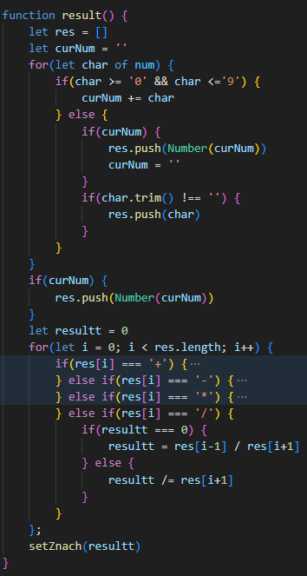

Рисунок 1 – функция вывода и подсчёта результата

После этого мы должны научиться вводить числа с помощью кнопок на экране, либо по нажатию кнопок на клавиатуре. Этого мы добъёмся с помощью двух отработчиков событий так сказать, один будет добавлять в конец строки число или оператор с нажатой кнопки. А другой будет просто считывать вводимое число в инпуте.

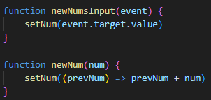

Рисунок 2 – ввод чисел двумя способами

Чтобы сбрасывать текущий результат необходимо создать функцию, которая в последствие будет прикреплена к кнопке, которая будет очищать сам результат и поле для ввода чисел и операторов.

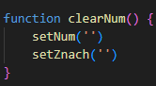

Рисунок 3 – очистка результата

После этого мы просто всё передаём в наши компоненты кнопок и отображения информации и радуемся жизни.

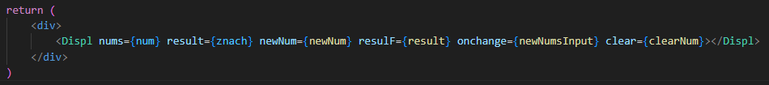

Рисунок 4 – вывод в компоненте с Calculator

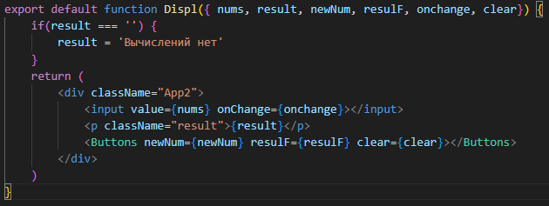

Рисунок 5 – компонент Display

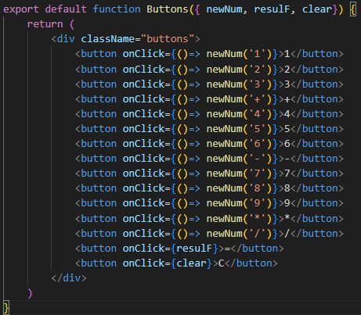

Рисунок 6 – компонент кнопок Buttons